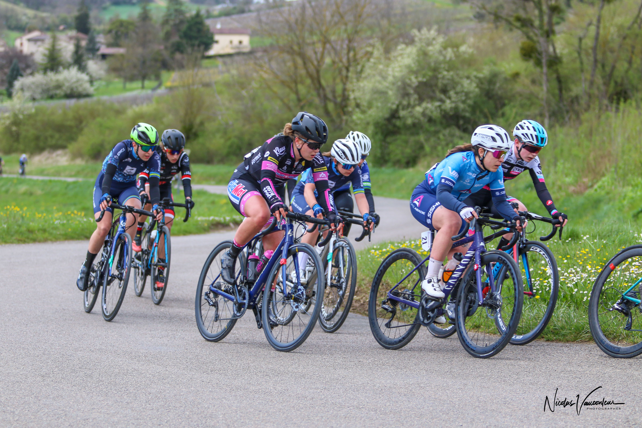
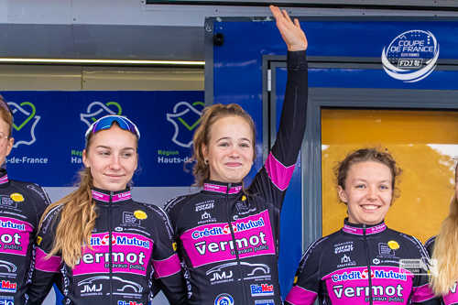
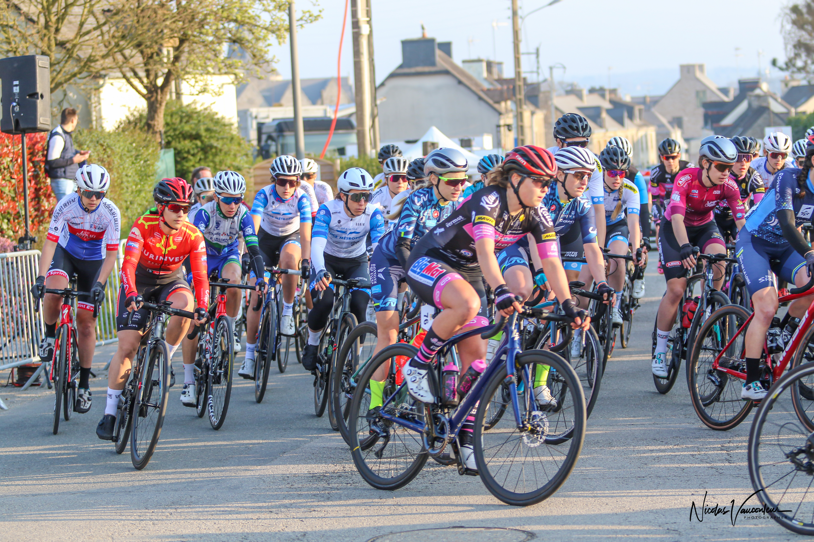

ANNIKA LIEHNER
  - RADSPORT
annika.liehner02@gmx.ch
Hinwilerstrasse 44, 8626 Ottikon
Instagram: annika_liehner
Facebook: Annika Liehner

Meine Saison 2022
- Disziplinen: Strassenrennen & Zeitfahren
- Kategorie: Elite & U23
- Team: VC Morteau – Montbenoit

Meine grössten Erfolge 2022
- Silbermedaille Europameisterschaft Team Mixed Relay U23
- Teilnahme Europameisterschaft Strassenrennen U23
- Schweizermeisterschaft Zeitfahren U23 Platz 4
- Schweizermeisterschaft Strassenrennen U23 Platz 6
- Gesamtwertung Platz 7 Tour Charente-Maritime
Ausblick auf 2023
Aufstieg in ein UCI Women Continental Team mit noch internationaleren Rennen

